**Testes da funcionalidade de cadastro**  
Projeto: Funcionalidade do agendamento de consultas  
Aluno: Gabriel de Souza  
Título do Artefato: Funcionalidade especifica com JavaScrip.  
Descrição: Funcionalidade para o agendamento de consulta  
Link alternativo na Internet (URL): http://127.0.0.1:5500/Funcionalidadeteste12.html.

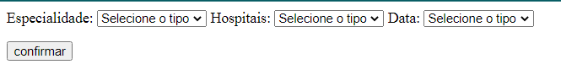

**Teste de alteração dos campos (Especialidade/Hospitais) para responder ao item selecionado (cada item possui uma resposta diferente):**

|  |  |  |  |
| --- | --- | --- | --- |
| Entrada | Saída esperada | Saída do sistema | Status |
| Selecionar especialidade | Alterar campo Hospital | Alterou campo hospital | OK | |

**Etapa 1.**

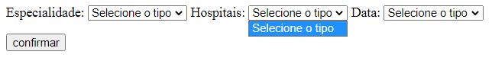

**Etapa 2.**

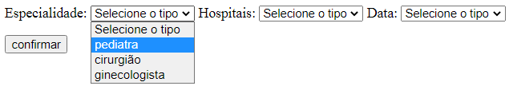

**Etapa 3.**

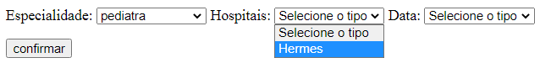

**Teste de alteração dos campos (Hospitais/Data) para responder ao item selecionado (cada item possui uma resposta diferente):**

|  |  |  |  |
| --- | --- | --- | --- |
| Entrada | Saída esperada | Saída do sistema | Status |
| Selecionar hospital | Alterar campo data | Alterou campo data | OK | |

**Etapa 1.**

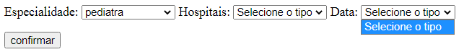

**Etapa 2.**

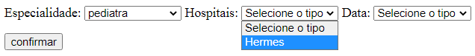

**Etapa 3.**

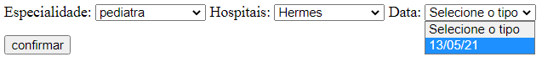

**Teste para o envio de informações invalidas:**

|  |  |  |  |
| --- | --- | --- | --- |
| Entrada | Saída esperada | Saída do sistema | Status |
| Algum ou todos os campos vazios | Dá um alerta e não salvar no local storage | Deu um alerta e não salvou no local storage | OK | |

**Etapa 1.**

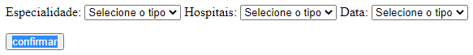

**Etapa 2(todos os campos vazios).**

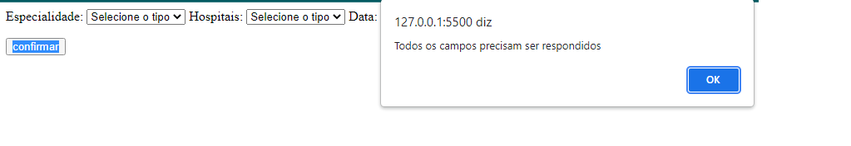

**Etapa 3(alguns campos vazios).**

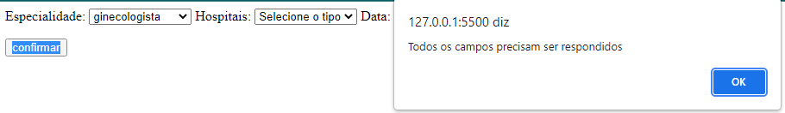

**Teste para o envio de informações validas:**

|  |  |  |  |
| --- | --- | --- | --- |
| Entrada | Saída esperada | Saída do sistema | Status |
| Todos os campos selecionados | Dá um alerta e salvar no local storage | Deu um alerta e salvou no local storage | OK | |

**Etapa 1.**

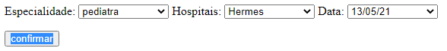

**Etapa 2(Envio dos campos preenchidos).**

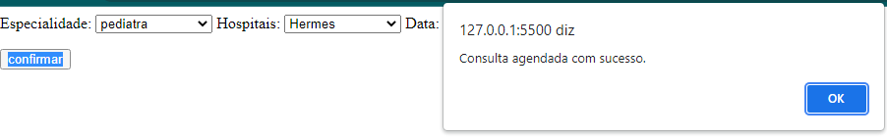

**Etapa 3(Itens salvados no Local Stroege).**

